Sử dụng form ra đề kiểm tra
B1. Mở Drive lên
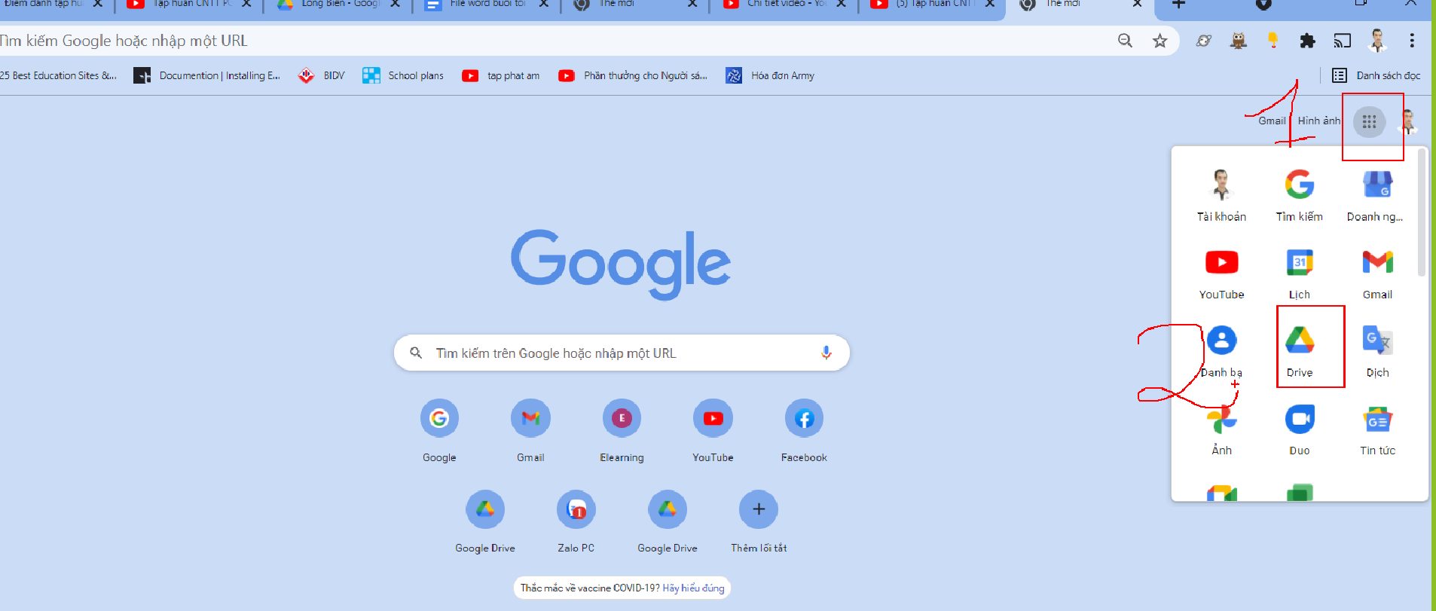

chuột phải vào nền của drive chọn thư mục mới:
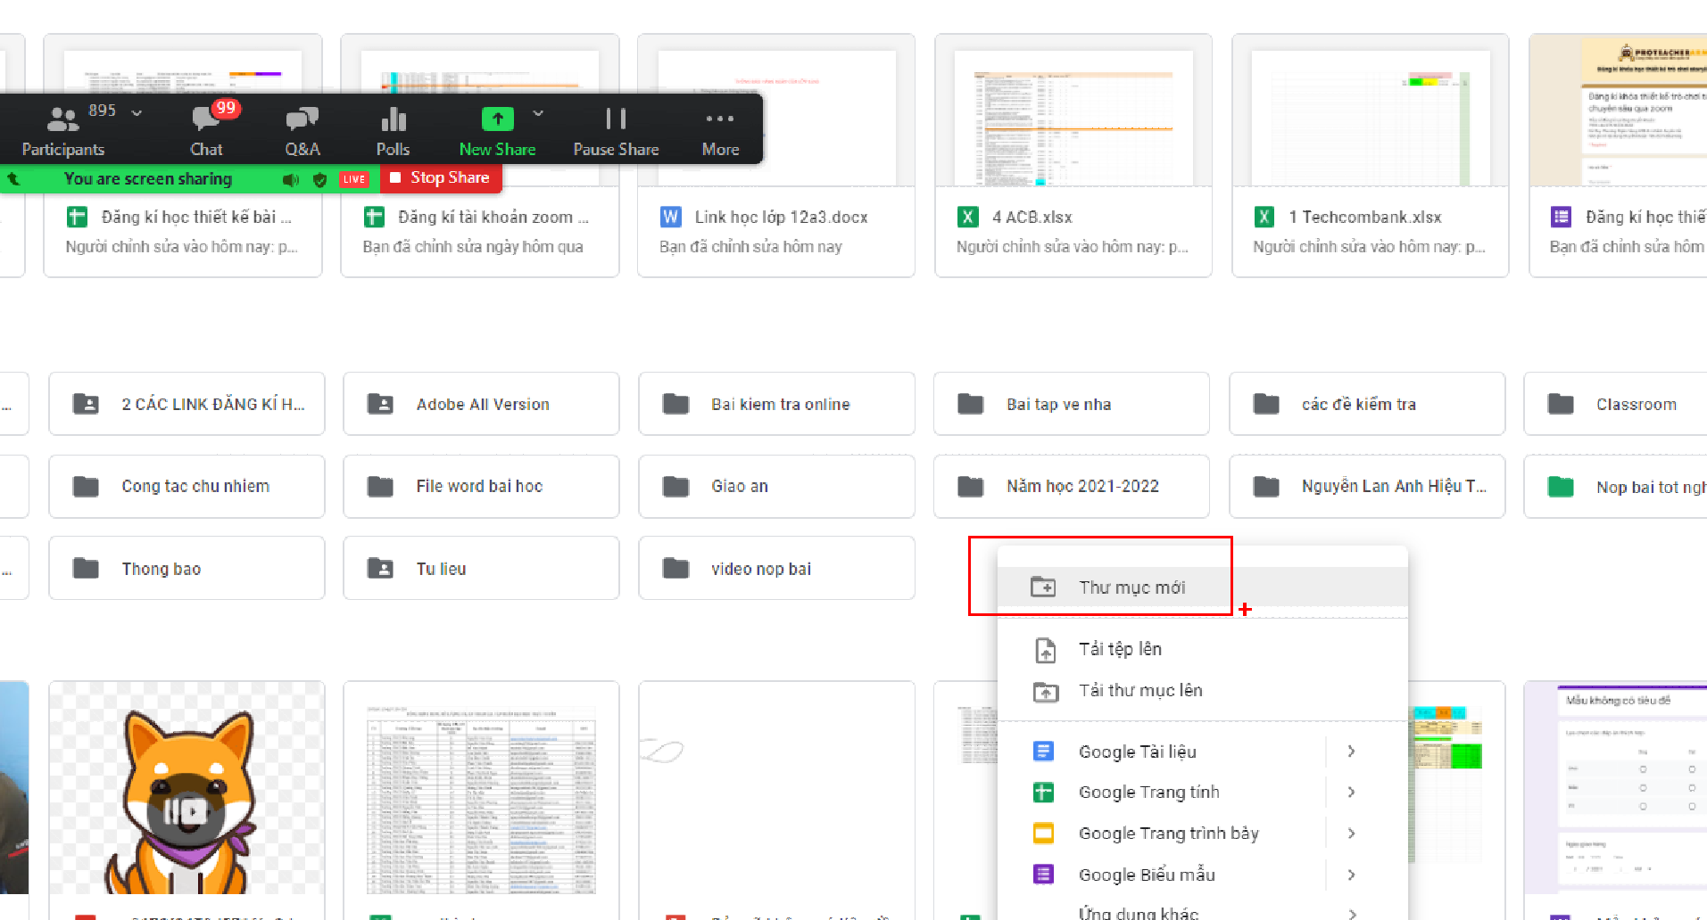
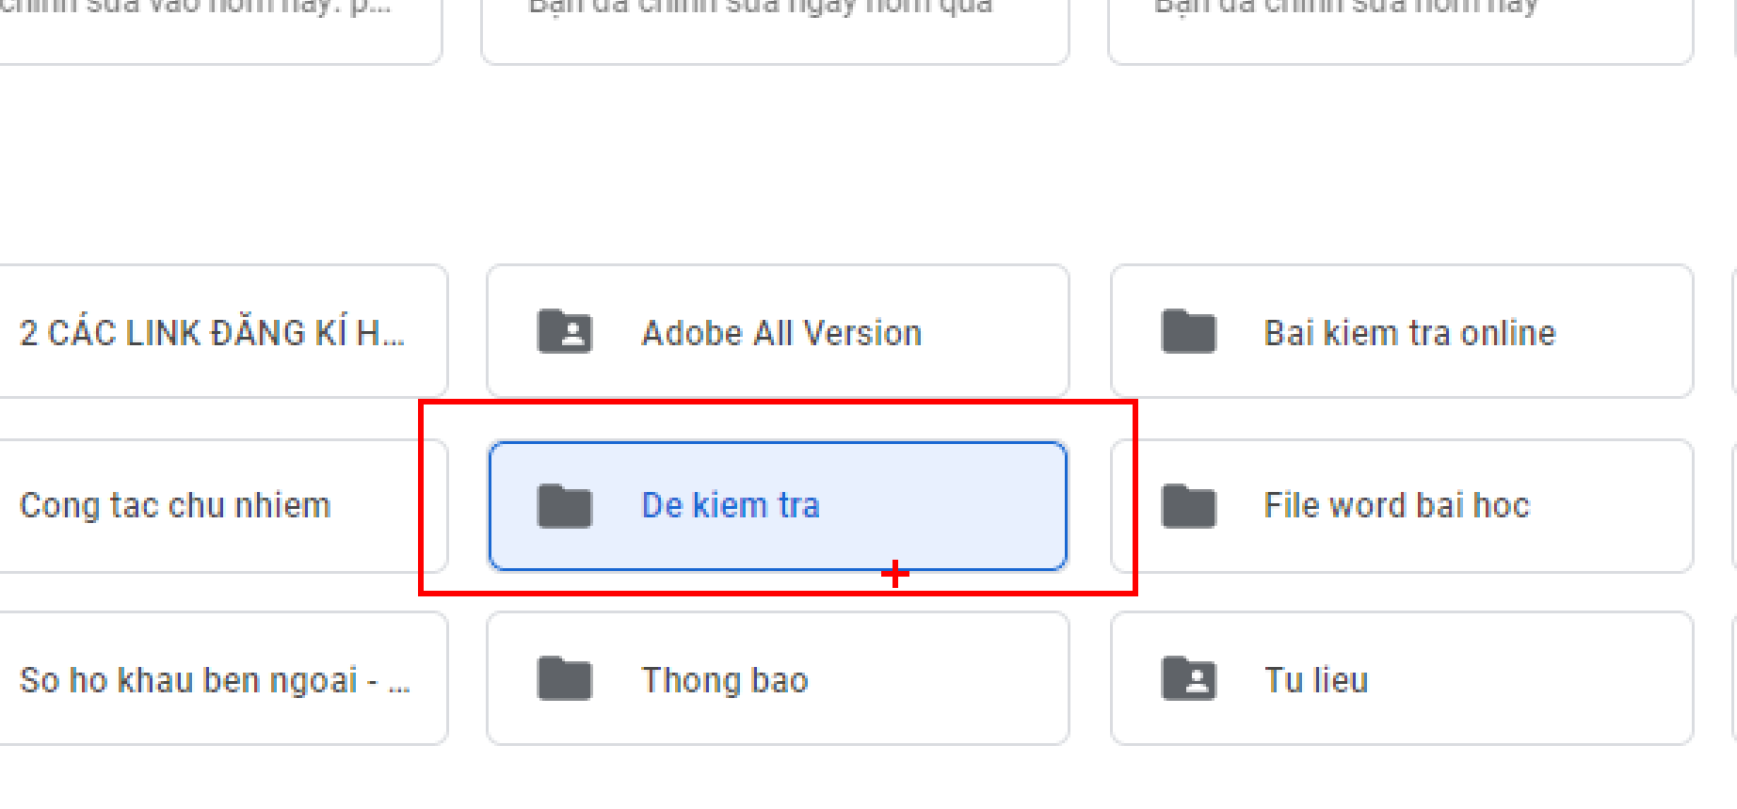
Mở thư mục vừa tạo tạo một biểu mẫu mới
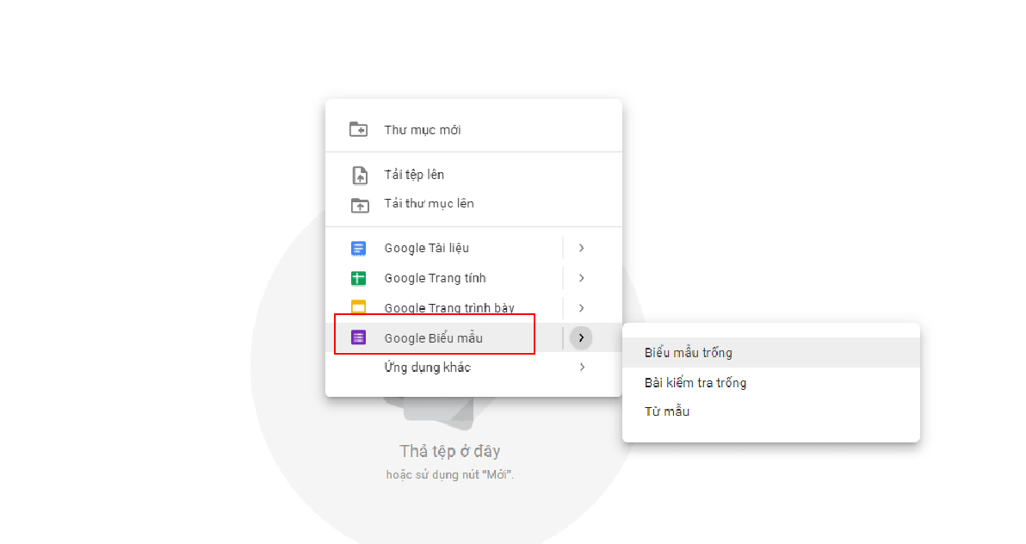
Nếu ko muốn thu thập email thì bấm vào thay đổi cài đặt:
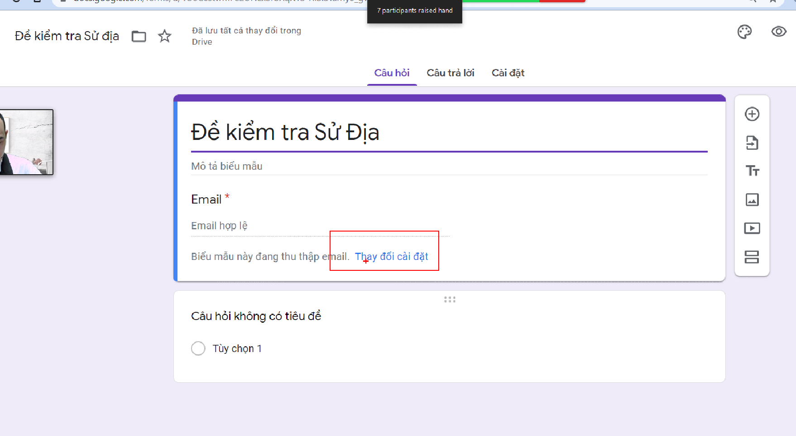
Muốn thêm phần thì vào đây:
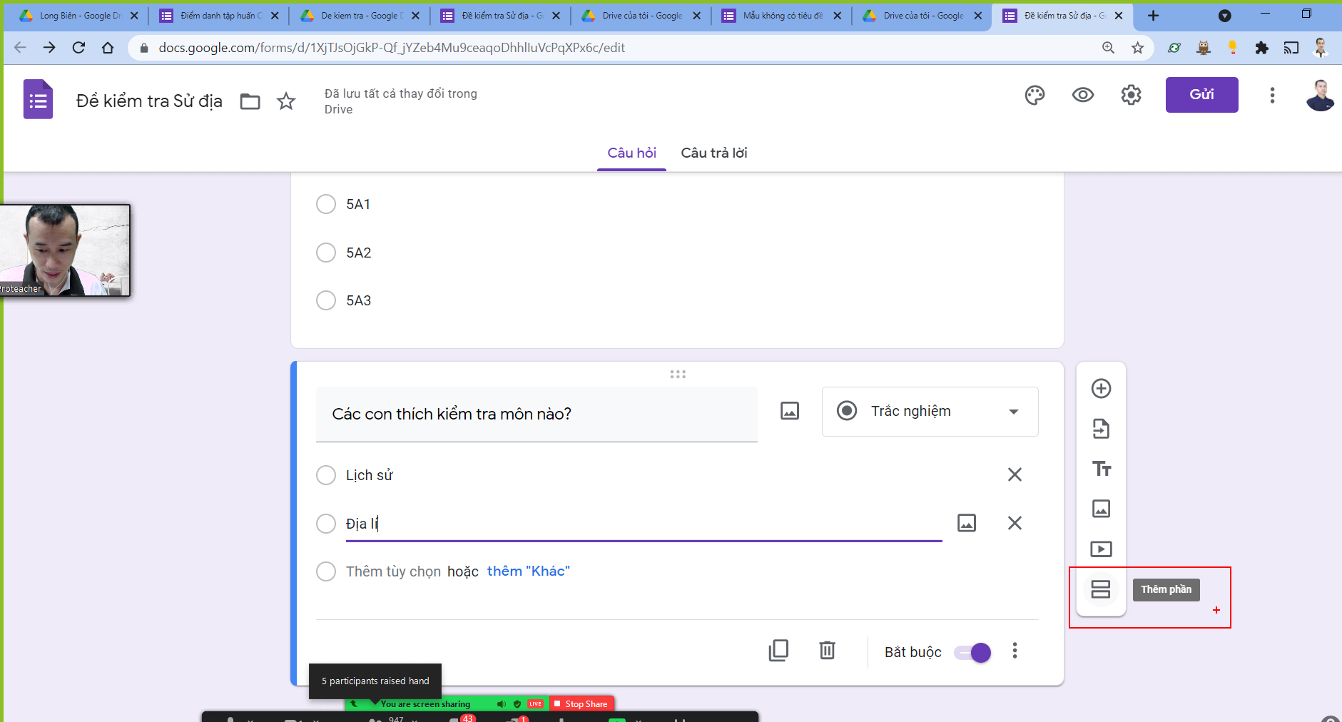

Muốn biến 1 form bình thường thành đề kiểm tra thì vào cài đặt:
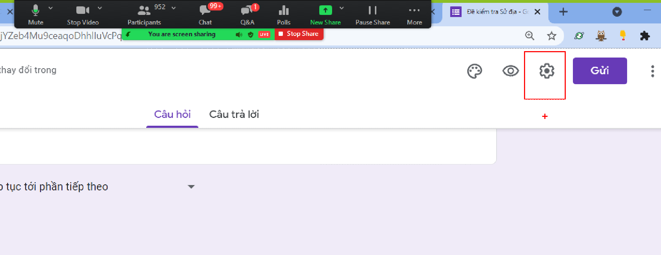

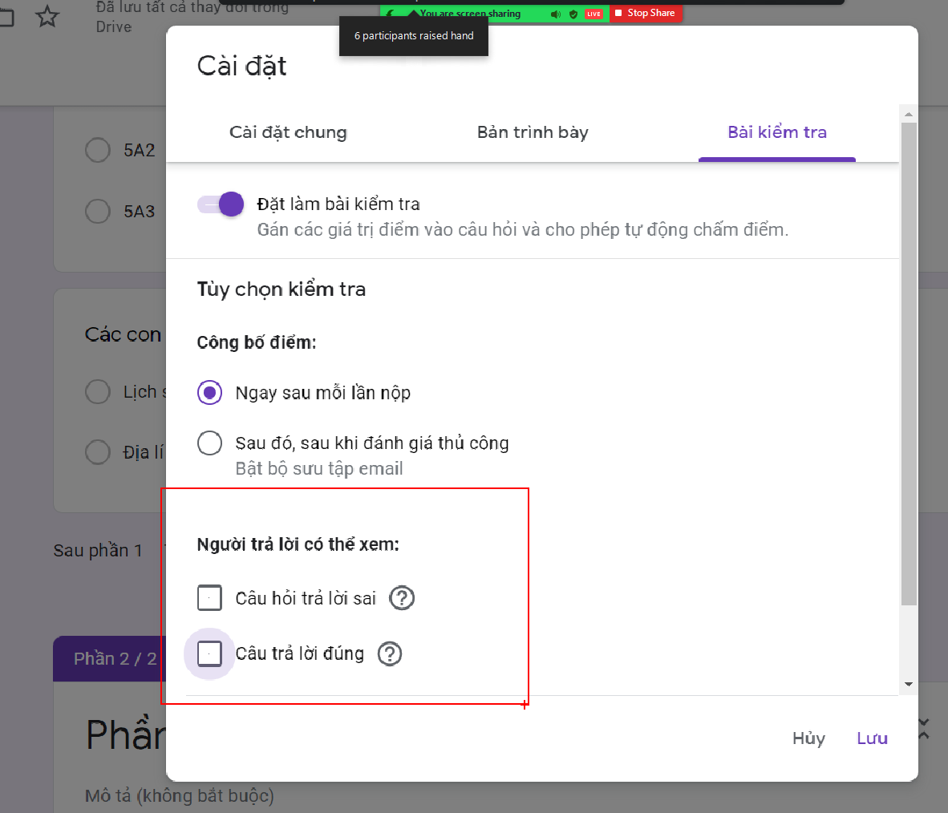

Sau khi chuyển thành kiểm tra mà ko sửa được điểm, chọn được đáp án thì bấm phím f5 hoặc bấm vào biểu tượng :
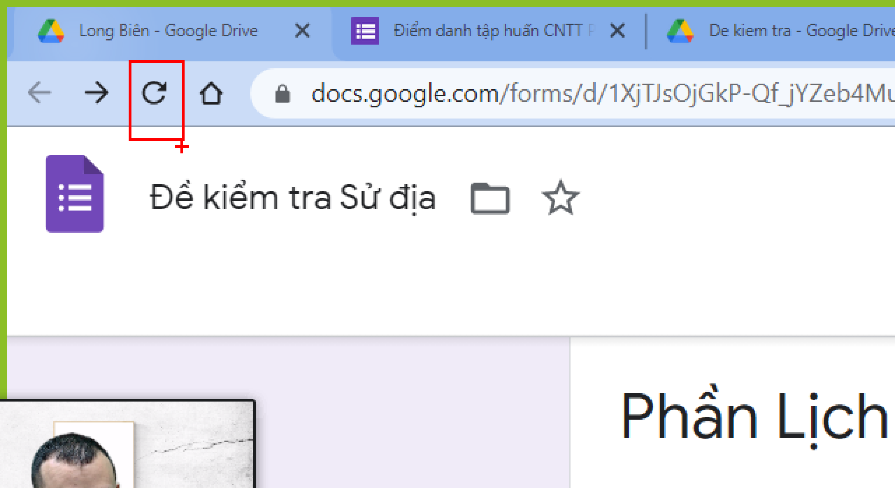
Lúc này dưới mỗi câu hỏi có đáp án:
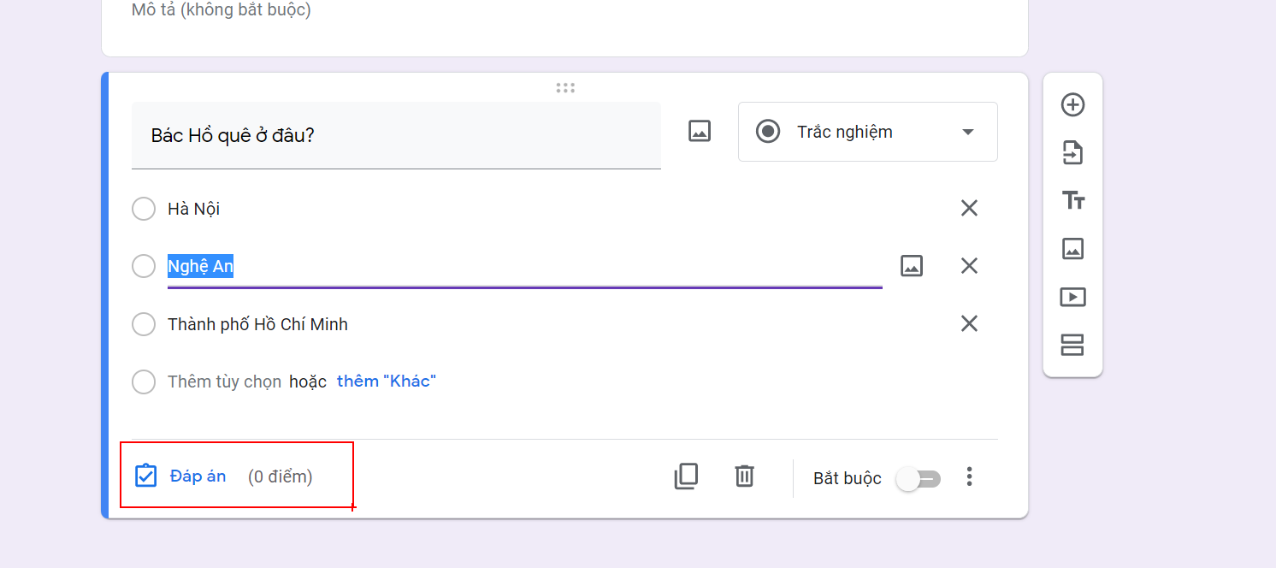
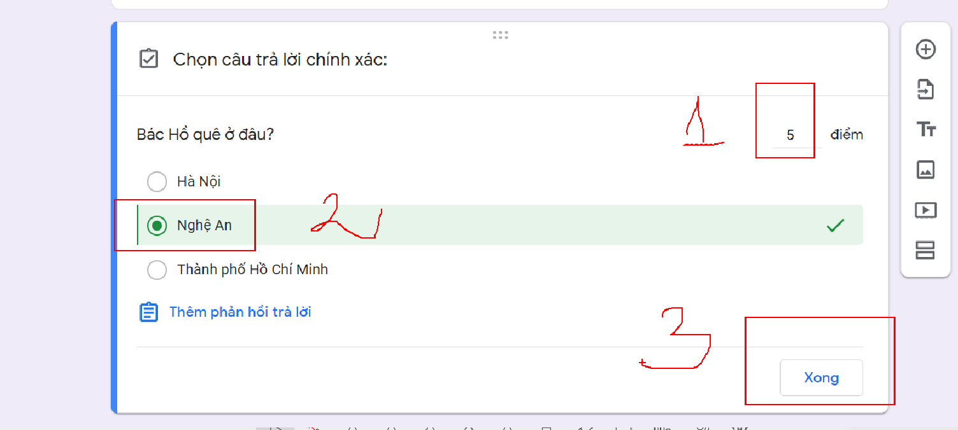
Muốn chèn ảnh vào câu hỏi thì bấm vào biểu tượng ảnh:
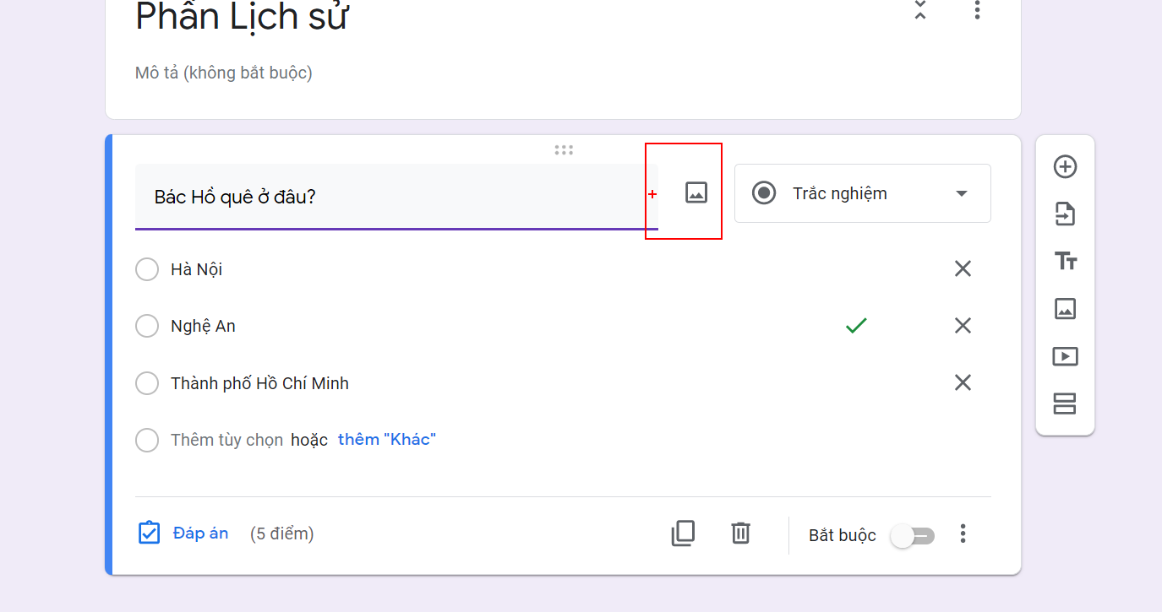
bấm duyệt để tải ảnh từ máy lên:
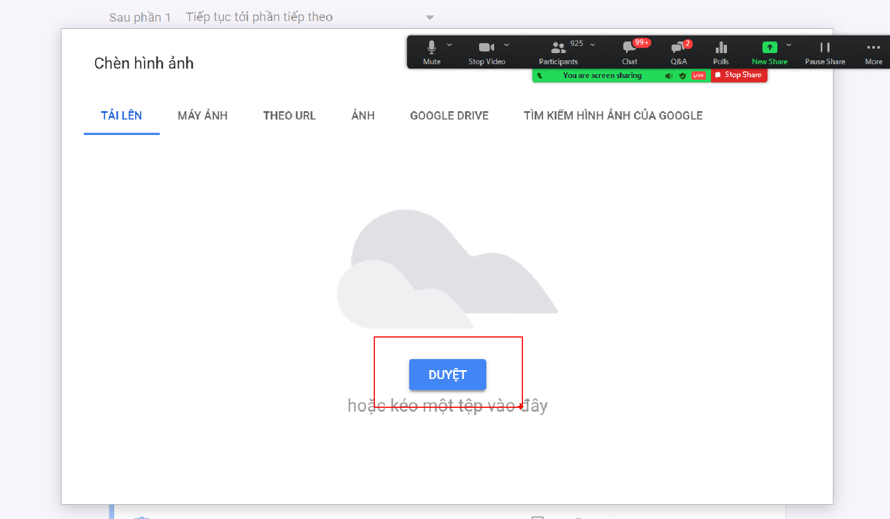
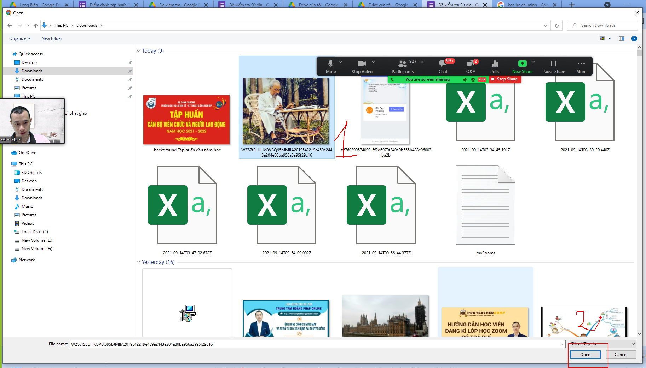
Sau khi làm xong phần lịch sử thì bấm thêm phần để tạo phần Địa Lý
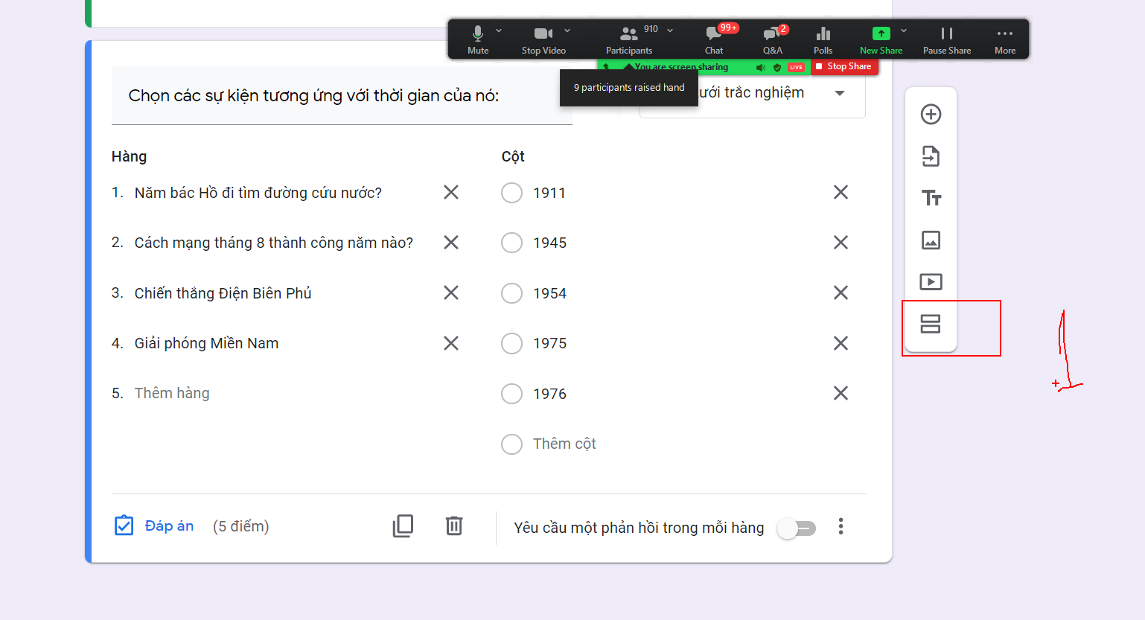

Muốn chèn video thì vào đây:

Muốn chèn video từ youtube thì mở video lấy link
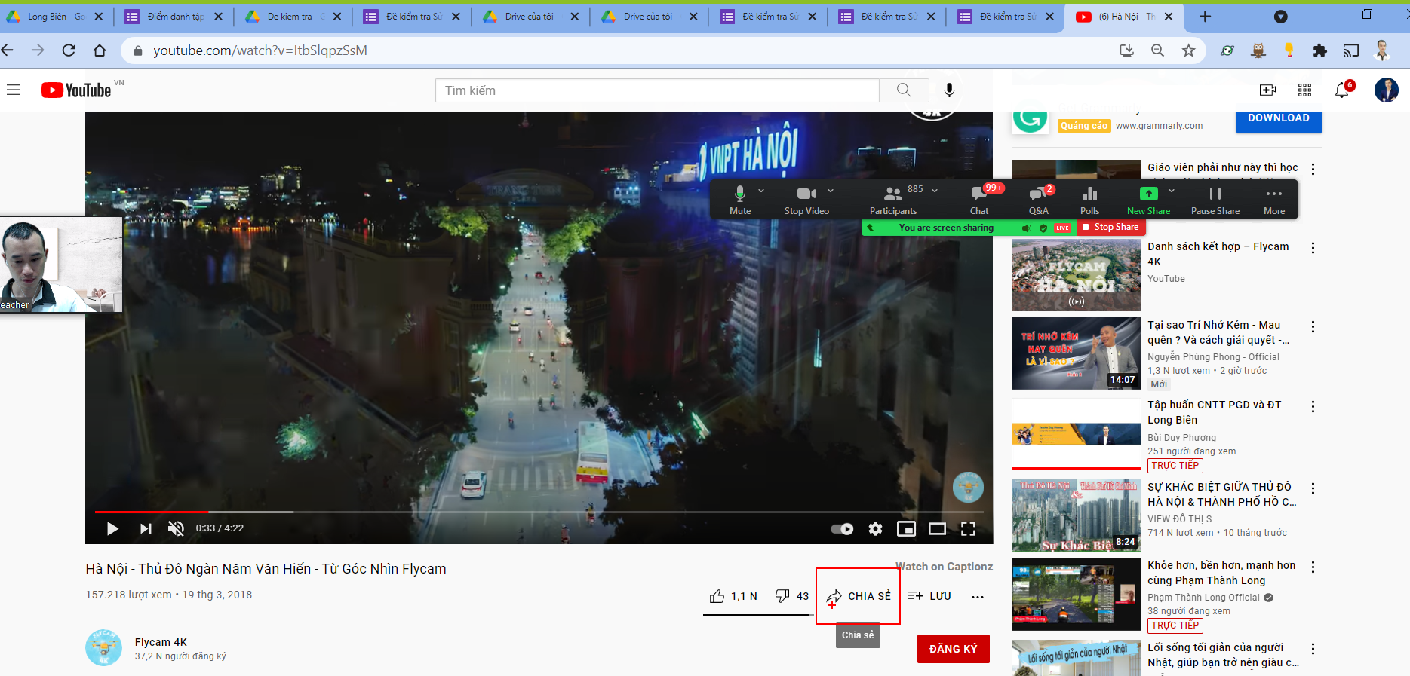
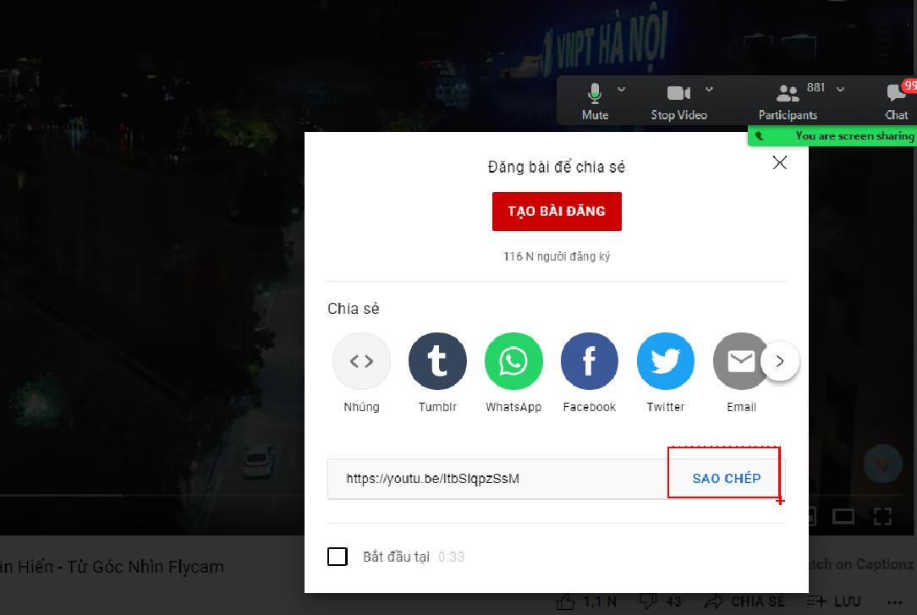
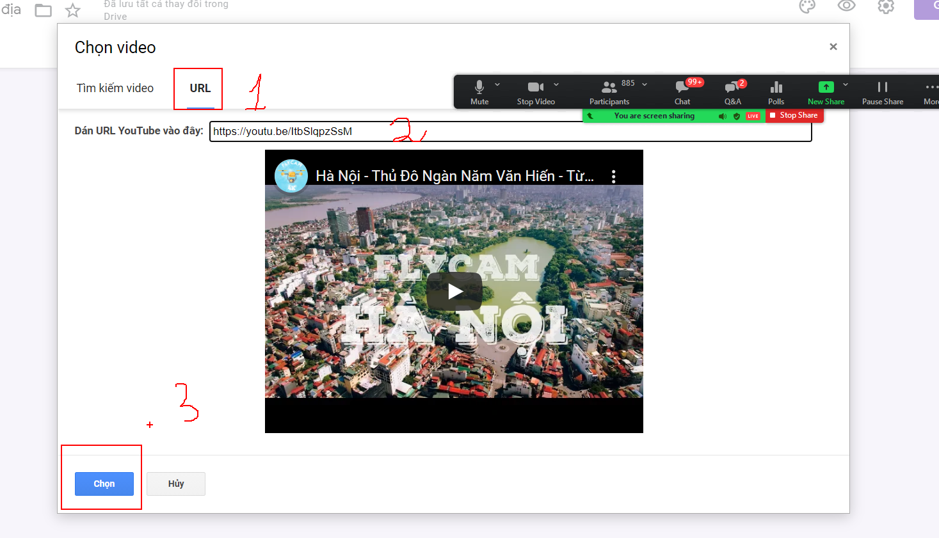
Muốn phân nhánh cho câu hỏi thì vào câu hỏi đó bấm vào dấu 3 chấm bên dưới:
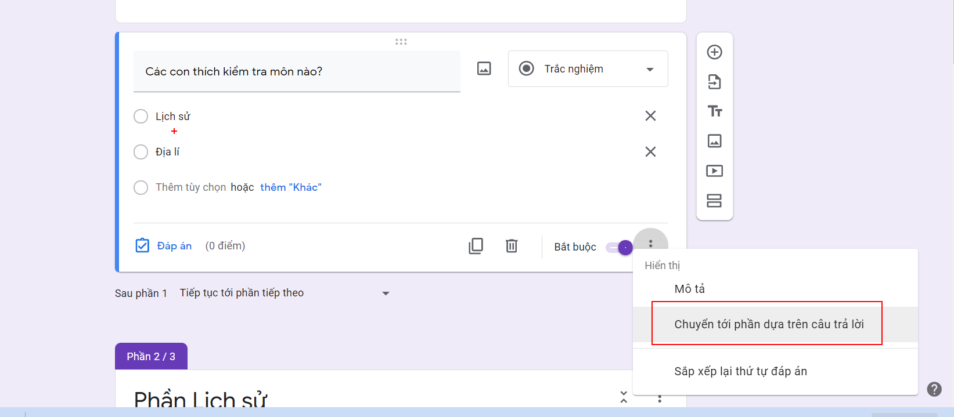

Muốn đánh công thức toán vào form thì mở Powerpoint ra và đánh công thức trên đó:
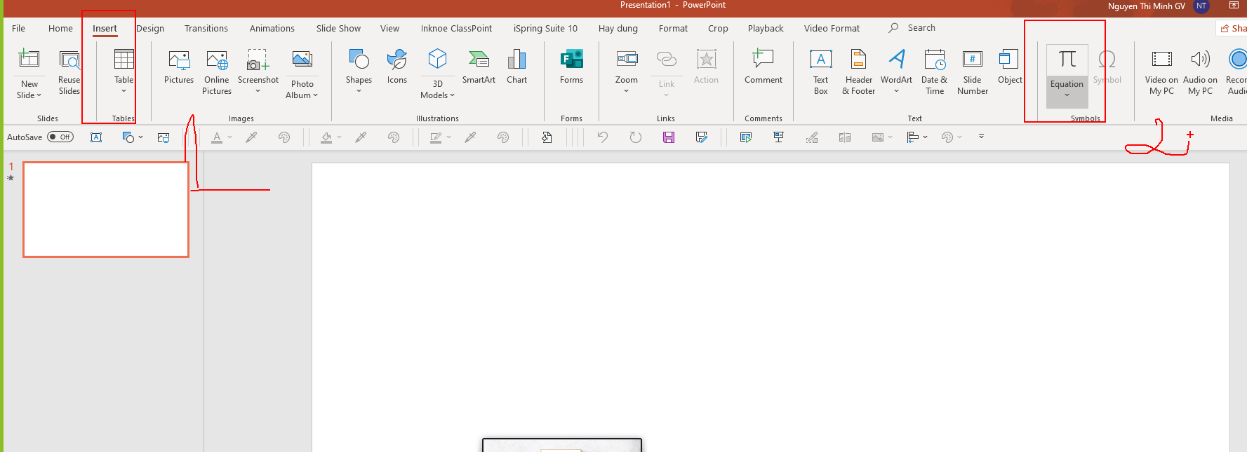

Muốn lưu bất kì cái gì trong pp thành ảnh thì chuột phải vào nó và chọn save as picture
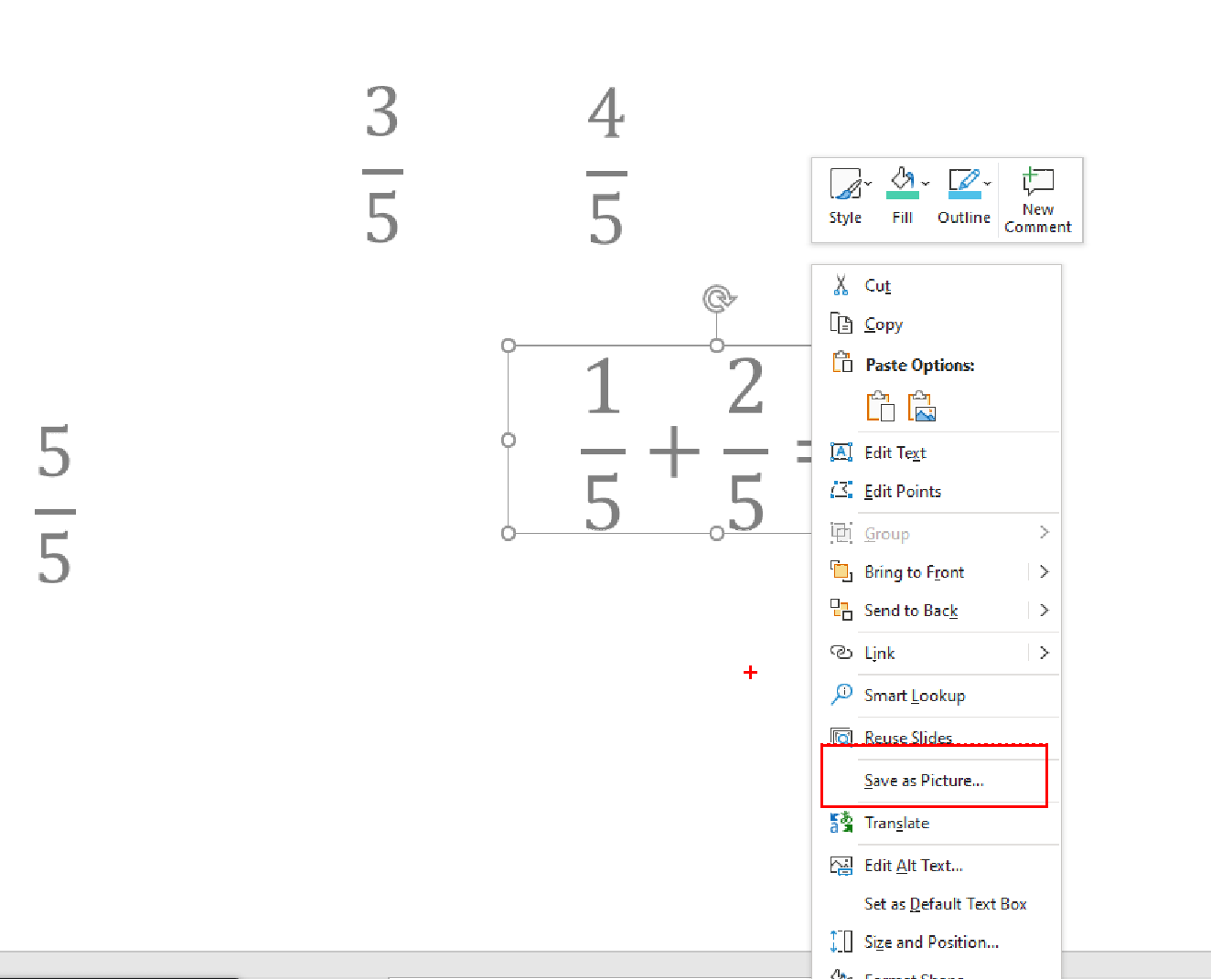

Cách lưu nguyên cả 1 powerpoint thành ảnh
vào file
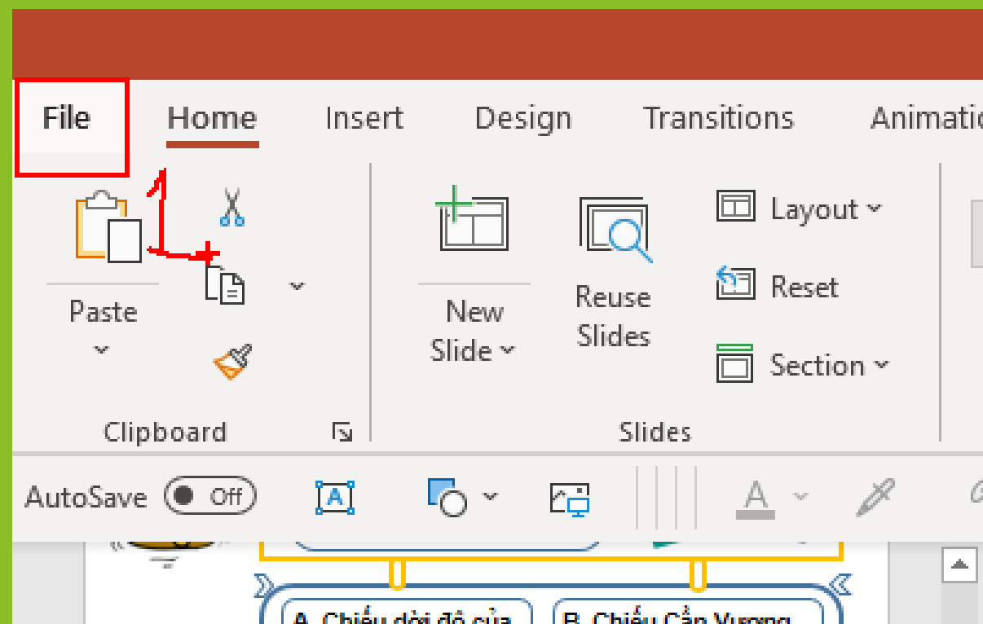
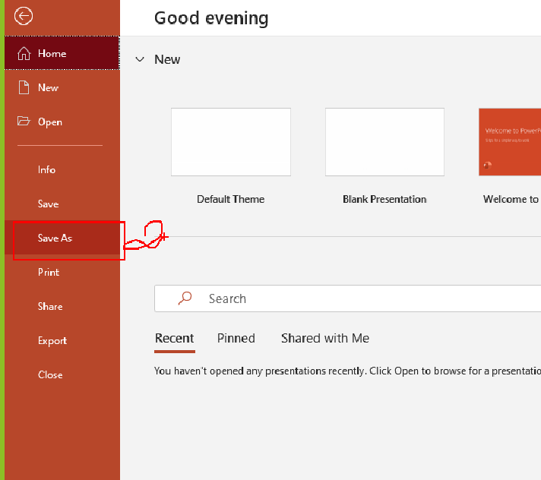
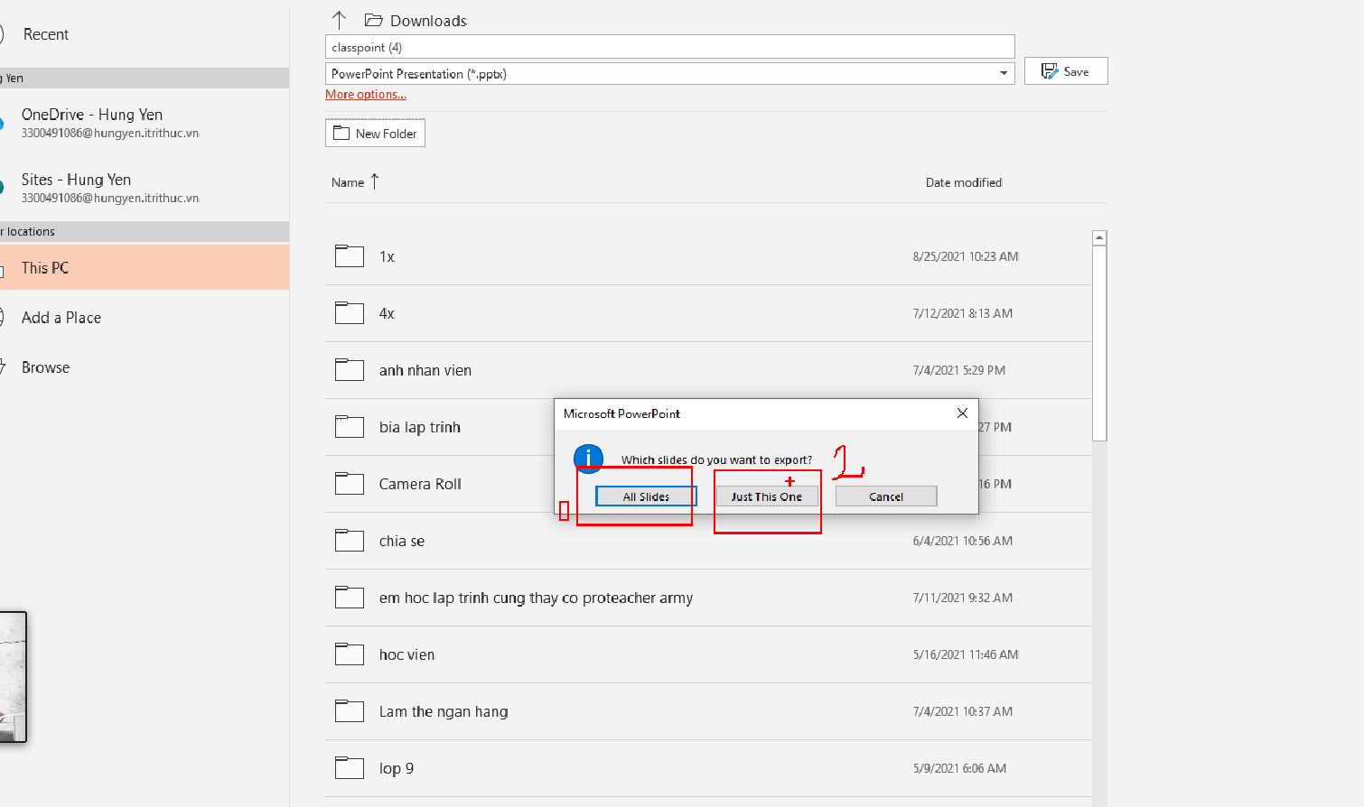

Muốn đưa file nghe lên form thì
B1. Up file lên drive
B2. Lấy link file
B3. Dán vào form
Muốn trẻ mầm non vẫn form bình thường thì các câu hỏi các cô thiết kế trên powerpoint và biến nó thành 1 video, rồi up youtube:

Ghi âm lời đọc cho slide rồi chèn vào slide
Để xuất slide thành video thì vào file
